EFOP-3.4.4-16 Operatív Program
A felsőoktatásba való bekerülést elősegítő készségfejlesztő és kommunikációs programok megvalósítása, valamint az MTMI szakok népszerűsítése a felsőoktatásban
Földrajzi-földtudományi alprojekt
F e l h í v á s
online földrajzversenyre
általános és középiskolás tanulók részére

A Eötvös Loránd Tudományegyetem Természettudományi Kar Földrajz- és Földtudományi Intézete online földrajzversenyt hirdet a 2018/19. tanév tavaszi félévére.

A „Tűzön-vízen át” online földrajzverseny egyéni, és két korcsoportban kerül meghirdetésre: az általános iskolások (7–8. évfolyam) és a középiskolások (9–11. évfolyam) számára. Olyan tanulók jelentkezésére számítunk, akik érdeklődnek a földrajz iránt, és szívesen elgondolkodnak egy-egy probléma okain, természeti, társadalmi és környezeti következményein, keresik a tapasztalható tények közötti összefüggéseket.

A verseny alapvetően az iskolai földrajz tananyagra épül. Az általános iskolásoknak a 7. és a 8. osztályos tananyaggal, a középiskolásoknak a 9. és a 10. osztályos tananyaggal kapcsolatos feladatokat kell megoldaniuk.
A verseny témaköre 2019. tavaszi félévében általános iskolában és középiskolában egyaránt: a földrajzi övezetesség.
A tanulók felkészüléséhez az EKE-Oktatáskutató és Fejlesztő Intézet újgenerációs földrajztankönyveit ajánljuk, mert ezek mindenki számára elérhetőek az interneten (http://tankonyvkatalogus.hu).

A verseny háromfordulós.
Az 1. és a 2. forduló (elődöntők) online rendszerűek, a Socrative (https://socrative.com) alkalmazás használatával történik. Ennek során a tanulók szabadidejükben oldják meg a tesztfeladatokat egy adott időtartamon belül, és a megoldásokhoz bármely segédeszközt használhatnak.
- forduló: 2019. február 22–24.
- forduló: 2019. április 5–7.
A döntőre a legjobb teljesítményeket elért tanulókat hívjuk meg az ELTE-re.
A döntő időpontja: 2019. június 1. szombat
A döntő két részből áll:
- A döntő első részében a tanulók írásbeli feladatlapot oldanak meg, amiben ábrát vagy képet és térképet kell elemezniük tesztszerű feladatokban (egyszeres és többszörös választás, igaz-hamis, fogalomfelismerés; párkeresés; sorba rendezés; szöveg-, ábra-, kép-, térképértelmezés; érvgyűjtés; indoklás).
- A döntő második része szóbeli, ahol a versenyzők a földrajzi övezetesség témakörével kapcsolatos szabadon választott témáról tartanak rövid előadást pechakucha módszerrel. Az előadásra otthon, előzetesen kell felkészülni, a választott témával kapcsolatban 10 diaképet kell összeállítani, amelyekről egyenként 20-20 másodpercig beszélhetnek.

Versenyszervezők: dr. Makádi Mariann és dr. Mari László
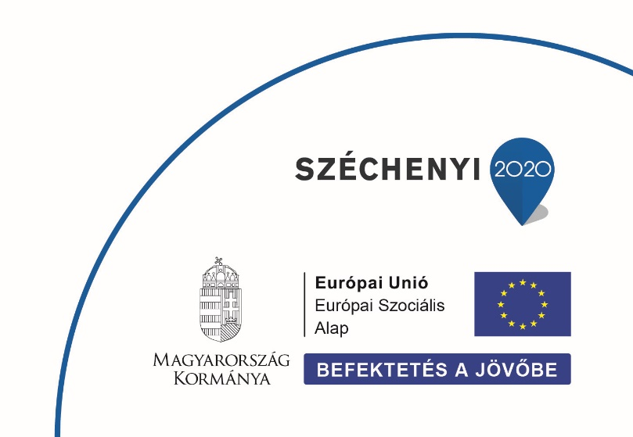
A versenyre előzetes jelentkezést várunk 2019. február 5-ig a makadim@caesar.elte.hu címre, az alábbi adatok feltüntetésével: jelentkező neve, évfolyama, iskolája, földrajztanára, e-mailcím (ahová az értesítés küldhető).

